5. while-Silmukan käyttö tietovisassa
Toistorakenteita käytetään jonkun ohjelman lohkon toistamiseen. While-silmukkaa käytetään silloin, kun toistojen määrä ei ole tiedossa etukäteen. Lohkoa toistetaan niin kauan, kuin ehto toteutuu. Yleisesti ennen silmukkaa ehto asetetaan todeksi ja jokaisen kierroksen jälkeen päivitetään.
while-silmukan syntaksi on seuraava:

while toistoehto:
lohko
Python sisältää valmiit kirjastot, joiden funktioita voidaan käyttää ohjelmassa.

Esimerkki
Tässä esimerkissä käytetään sekä while- että for-silmukat. For-silmukan-avulla esitetään kolme kysymystä kysymykset-listalta ja while-silmukan avulla peliä toistetaan niin kauan, kuin pelaaja päättää lopettamaan pelaamista. Tässä esimerkissä käytetään random-kirjastoa.
Python random-kirjaston funktioilla saadaan generoitua esimerkiksi satunnaisia lukuja.
Random-kirjastoa saadaan käyttöön kirjoittamalla ohjelman alussa:
import random
funktio randint(alku,loppu) palauttaa satunnaisen kokonaisluvun välillä alku-loppu.
Funktiota kutsutaan:
randon.randint(alku,loppu)

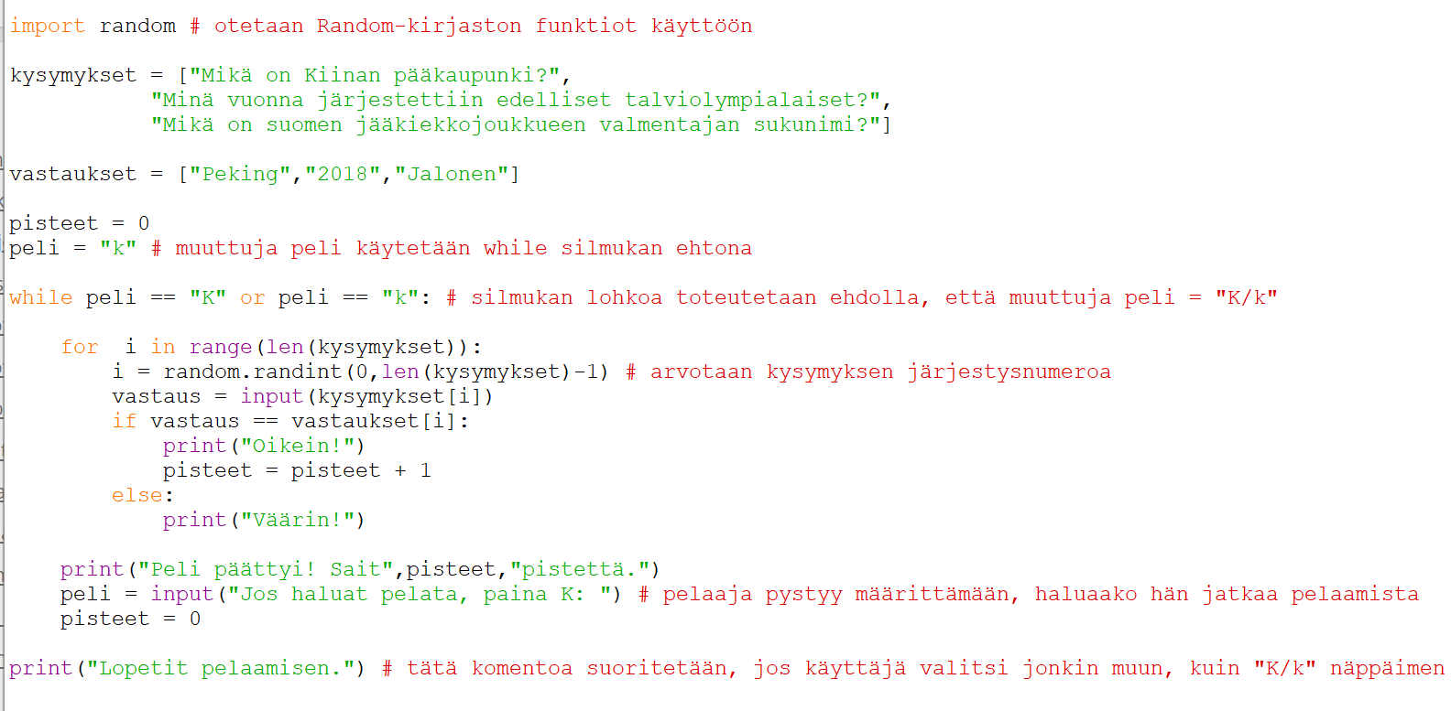

Huom! Kysymyksien järjestys on satunnainen.
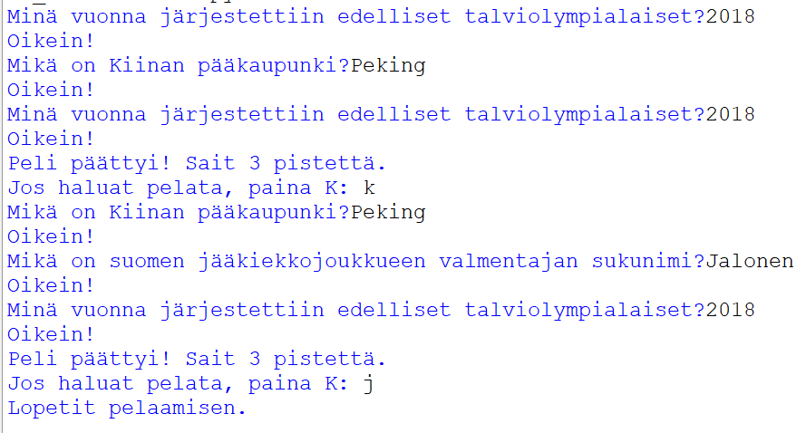

Tehtävä
Muokkaa ohjelma niin, että se kysyy alussa käyttäjän nimen ja sen jälkeen tulosta tervehdyksen ja pelisäännöt.
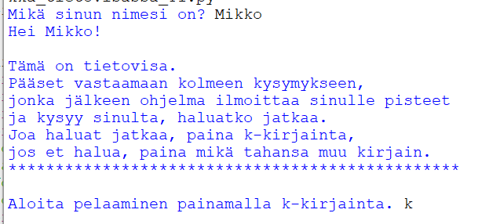
Esimerkiksi:

Ohjelmaa kannattaa testata varmistaakseen, että tulostus näyttää hyvältä.

